附件2

岗位资格认证学习与考试流程
学员参加岗位资格认证主要包括下载安装中邮网院学习客户端、学员登录、培训报名、培训学习、考试报名、参加考试等六个环节。
一、下载安装中邮网院学习客户端
如电脑上尚未安装中邮网院学习客户端，可通过IE、360等浏览器访问中邮网院（www.cpoc.cn）首页，在提示页面里点击下载“中邮网院学习客户端”，下载完成后，运行安装程序，按系统提示完成客户端安装工作，如图1所示。
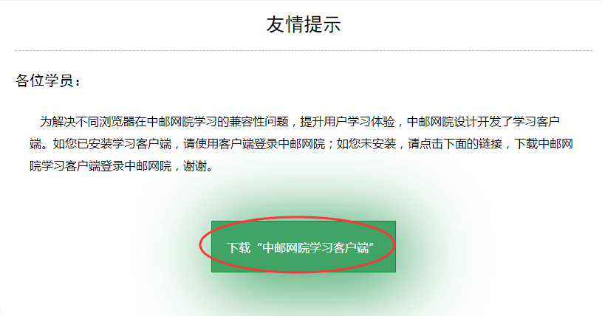
图1
二、学员登录
双击打开中邮网院学习客户端后，点击“中邮网院”图标进入中邮网院首页，点击“邮储银行”页签进入邮储银行分院登录页面，如图2、3所示。
图2
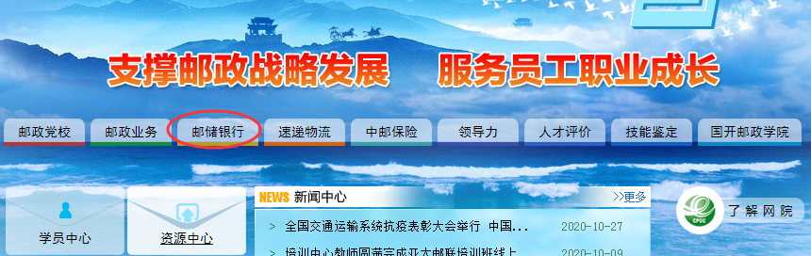
图3
在登录页面（如图4所示），通过“邮银e学”APP扫码登录，如您手机上尚未安装“邮银e学”APP，可点击页面下方“登录指南”进行扫码安装。也可点击右上角图标切换到密码登录模式（如图5所示），如忘记密码，可点击“忘记登录密码”查看密码找回流程。
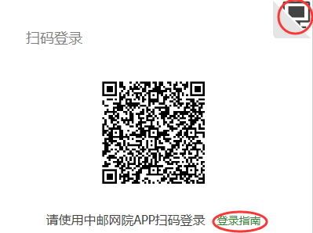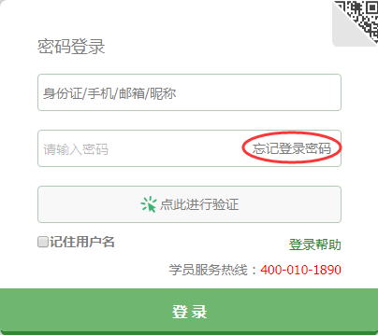
图4 图5
三、培训报名
进入邮储银行分院后，点击页面左上角“岗位培训”按钮进入岗位资格认证报名页面,点击“岗位培训报名”页签，选择要参加报名的培训名称，点击“报名正式学习”按钮报名培训（如图6、7所示）。
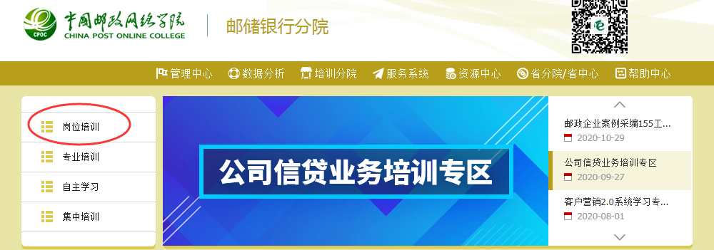
图6
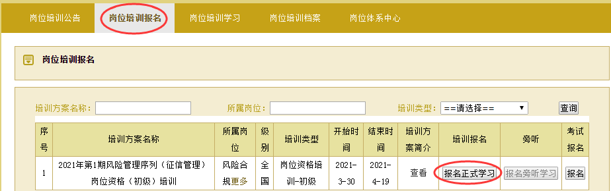
图7
四、培训学习
报名培训成功后，点击“岗位培训学习”页签，选择要参加学习的培训名称，点击“进入”按钮进入培训班（如图8所示）。
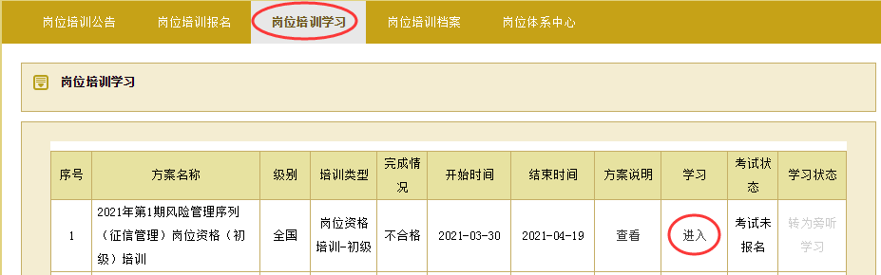
图8
进入培训班后，点击“资料下载”页签，可在线查看和下载培训教材和考试大纲（如图9所示）。
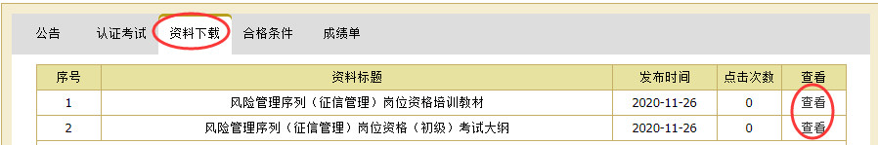
图9
五、考试报名
在培训班内点击“认证考试”页签，选择考试名称点击“报名”按钮，完成考试报名。如果学员报名培训后未报名考试，系统在第二天自动为其报名考试（如图10所示）。
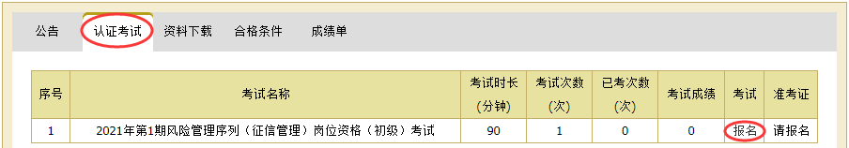
图10
六、参加考试
参加认证考试有三个入口：（1）直接启动考试系统；（2）在图10中，从培训班内进入考试；（3）从“网院首页-学员中心-我的考试”页面中进入考试。推荐使用第一种考试入口，流程如下：
（一）登录考试系统
启动中邮网院学习客户端，点击“在线考试”图标启动考试系统，输入身份证号和密码登录成功后进入考试列表（如图11、12、13所示），点击“考试”可进入答题页面，点击右上角“退出系统”按钮可退出考试系统。考生如果没有在规定的时间范围内登录考试，系统会提示“当前时间无考场！”。
图11
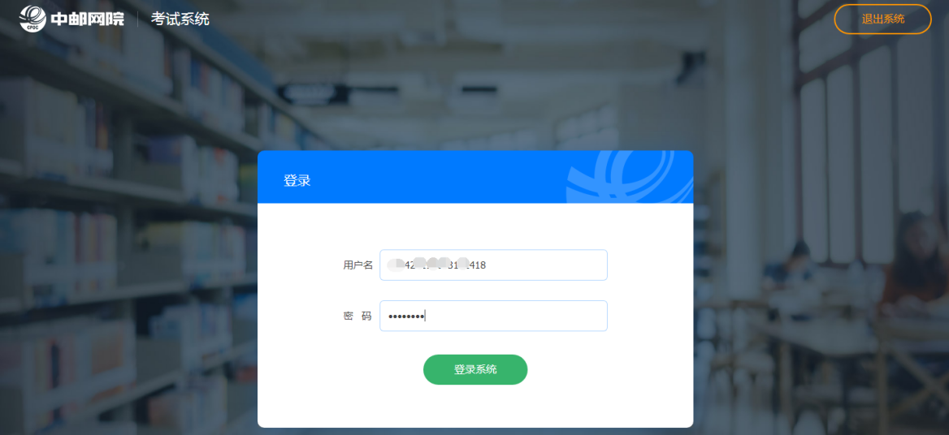
图12
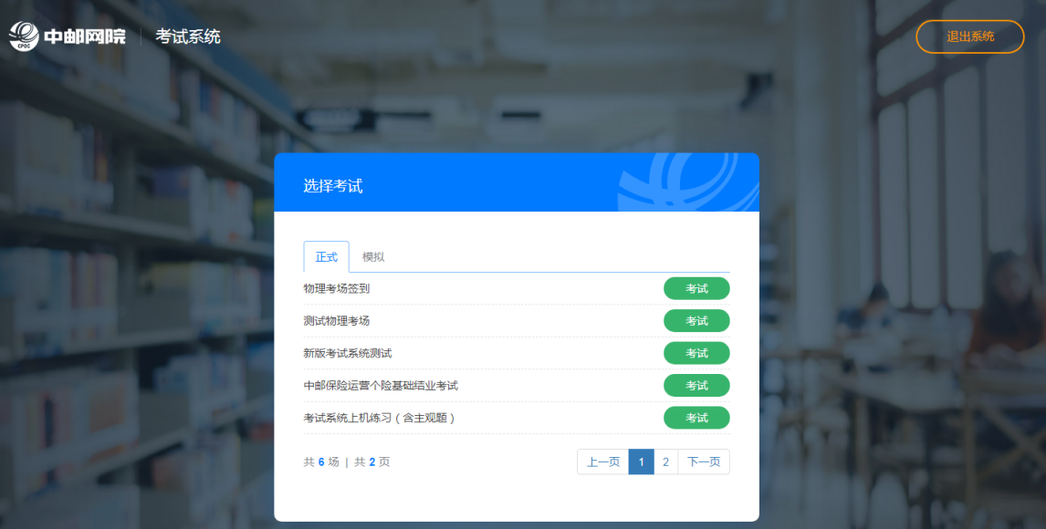
图13

（二）参加考试答题
在答题过程中系统将显示考试的剩余时间，可按照“大中小”调整字体显示，点击页面左侧的试题序号可以直接定位到所选题号对应的试题，已答试题的序号背景呈现蓝色。点击“保存答案”可将已答试题的答案进行保存，防止断电或死机后二次答卷时答案丢失（如图14所示）。
考生应在规定的考试时间范围内完成答题，点击“提交试卷”，完成本次考试。如在规定的考试时间范围内没有完成答题，系统将自动提交。
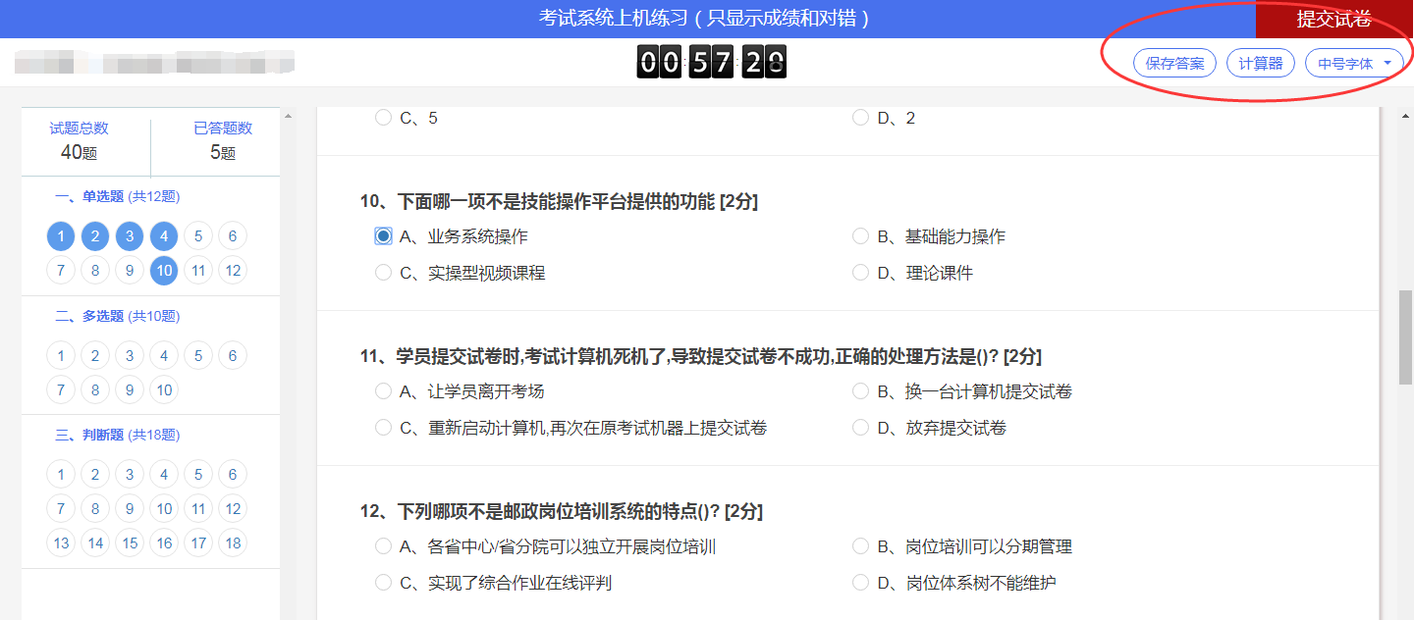
图14
（三）考试注意事项
1.确保客户端安装盘没有系统还原功能
考试过程中，学员所做答案将会自动保存在客户端安装路径中的答案文件中，如客户端所在盘安装了系统还原卡，在考试过程中出现断电、死机等异常情况，重新启动计算机后将会造成答案文件丢失，影响考试成绩。学员也可点击“保存答案”按钮将答案保存至考试服务器，以防答案丢失。
2.断电、死机等异常情况处理
在考试过程中如遇断电、死机等异常情况，在考试答题时间范围内可重新登录考试系统继续答题，系统不会再次扣减考试次数；如超过答题时间，则可在考试用机上重新登录考试系统，并选择所要提交答案的考试，提交试卷。
3.断网情况处理
在考试过程中如遇到断网情况时，可继续答题，待网络连接正常后可以正常提交试卷。
4.提交试卷异常
在因断网、断电、死机等异常情况导致提交试卷失败时，需待原考试机器正常后继续在本机提交直至成功，如需换机提交，请确保考试中已点击“保存答案”按钮，将答案保存到网院考试服务器，否则本次成绩为0。

